ΑΣΚΗΣΕΙΣ ΚΑΙ ΠΡΟΒΛΗΜΑΤΑ ΜΕ ΠΡΟΣΘΕΣΗ ΚΑΙ ΑΦΑΙΡΕΣΗ ΔΕΚΑΔΙΚΩΝ ΑΡΙΘΜΩΝ
- Ένας μελισσοκόμος πούλησε τέσσερα δοχεία με μέλι. Το α’ περιείχε 9,5 κιλά, το β’ 0,650 κιλά περισσότερα από το α’, το γ’ 8 κιλά και το δ΄7,35 κιλά.

Α) Πόσα κιλά μέλι περιείχε το β’ δοχείο;
B) Πόσα κιλά μέλι πούλησε συνολικά;

ΛΥΣΗ

ΑΠΑΝΤΗΣΗ
Α)
Β)

- Ο Μάνος έχει ύψος 1,41 μ. και η αδερφή του έχει ύψος 0,19 μ. λιγότερο. Πόσο ύψος έχει η αδερφή του Μάνου;

ΛΥΣΗ

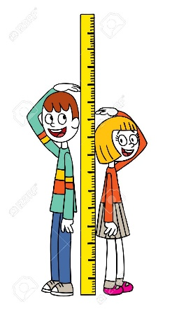

ΑΠΑΝΤΗΣΗ

- Το μεικτό βάρος μιας μεγάλης συσκευασίας με μαρμελάδα φράουλα είναι 1,250 κιλά και το απόβαρό της είναι 0,285 κιλά. Ποιο είναι το καθαρό βάρος;

ΛΥΣΗ

ΑΠΑΝΤΗΣΗ

- Ποιον αριθμό πρέπει να αφαιρέσω από το 91,45 για να βρω υπόλοιπο 48,76;

ΛΥΣΗ

ΑΠΑΝΤΗΣΗ

- Ένας αθλητής ποδηλασίας διένυσε την πρώτη μέρα προπόνησης της εβδομάδας 49,6 χλμ., τη δεύτερη 68,92 χλμ. και την τρίτη 13,7 χλμ. περισσότερα από την πρώτη μέρα.

Α) Κατάφερε τον στόχο του που ήταν να αυξάνει κάθε μέρα τα χλμ. προπόνησης;
Β)Πόσα χλμ. διένυσε και τις τρεις μέρες μαζί ;

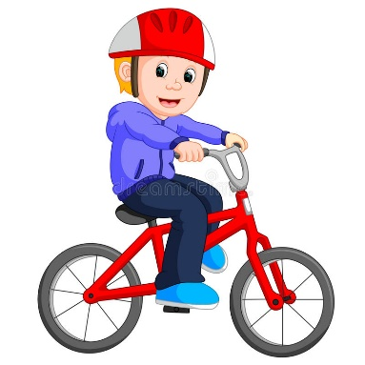
ΛΥΣΗ

ΑΠΑΝΤΗΣΗ

Α)
Β)

- Μια μέρα ένας ψαράς έπιασε 7,340 κ. μπαρμπούνια, 4,5 κ. λιθρίνια, 6 κ. τσιπούρες και 1, 445 κ. σαρδέλες. Πόσα κιλά ψάρια έπιασε συνολικά;

ΛΥΣΗ

ΑΠΑΝΤΗΣΗ

- Χτες το πρωί στο Παλαιό Φάληρο η θερμοκρασία ήταν 19,2 ° C. Το μεσημέρι η θερμοκρασία ανέβηκε κατά 8,8°C και το βράδυ έπεσε κατά 4,3 °C.

- Ποια ήταν η θερμακρασία στο Παλαιό Φάληρο το μεσημέρι ;
- Ποια θερμοκρασία είχε το Παλαιό Φάληρο το βράδυ ;

ΛΥΣΗ

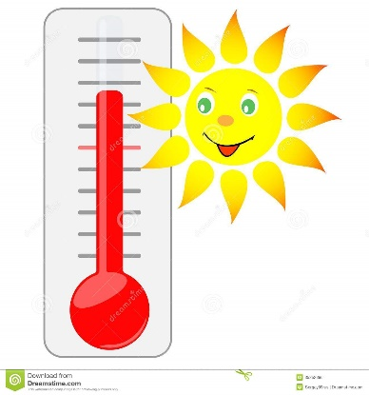

ΑΠΑΝΤΗΣΗ

Α)
Β)

- Να συμπληρώσεις τα μαγικά τετράγωνα
0,8
 | 0,5 | 0,7
 |  | 0,2
Άθροισμα ?

 |  | 0,9
 | 0,6 | 0,2
Άθροισμα 1,8
- Σε καθεμία από τις παρακάτω αριθμητικές αλυσίδες υπάρχει ένας λανθασμένος όρος. Προσπάθησε να τον βρεις και να τον συμπληρώσεις

Π.χ. 0,25 0,50 0,75 0,90 1,25

1,00

v
0,199 0,200 0,210 0,202 0,203

1,325 1,225 1,125 0,825 0,925

3,1 7,1 11,1 10,2 19,1

